**Pressrelease**

**Stenkullen 2012-02-12**

**Produktnyhet från Dalblads Nutrition** 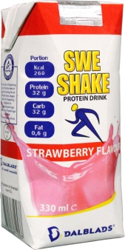 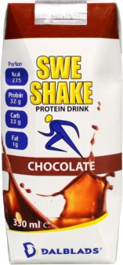

Nu lanserar Dalblads Nutrition en färdigblandad proteinshake i smakerna choklad och jordgubb under namnet **SWESHAKE**. Enklare än så här kan det inte bli!

Produkten är framtagen för den som vill ha en smidig, bekväm och välsmakande protein/kolhydratdryck som kan intas i samband med träning eller som effektivt mellanmål.

SWESHAKE ger högvärdigt mjölkprotein, rikt på grenade aminosyror och lättabsorberade kolhydrater som snabbt når dina muskler.

Studier har visat att protein tillsammans med kolhydrater ger en mycket mer effektiv återhämtning än enbart protein eller kolhydrater. Det är också viktigt att drycken intas så snart efter avslutat träningspass som möjligt för att öka effekten på muskeluppbyggnad och återhämtning.

SWESHAKE är en mycket näringsrik, välsmakande med

* 18g of protein to help reduce body fat and increase muscle tone 32 g protein
* 100 Good-For-You Calories™ endast 80 kalorier per servering
* Added Calcium and Vitamin D to maintain healthy bones rikliga mängder kalcium
* B Vitamins to help provide energy låg fetthalt

SWESHAKE kan också utgöra ett bra och funktionellt mellanmål med ett mycket högt proteininnehåll där hälften av energin kommer från protein som ger en bra, långvarig mättnadskänsla.

*Fullständiga näringsvärden och ingrediensförteckningar finns på vår hemsida www.dalblads.se, bildmaterial finns att hämta på vår Dropbox!*

**

**– ett växande svenskt företag med tradition**

Ett familjeföretag som startade i slutet av 90-talet.

Företaget producerar och marknadsför sporttillskott under eget varumärke.

Företagets framgångskoncept är de unika välsmakande produkterna samt de högkvalitativa råvaror framtagna med hjälp av den senaste livsmedelsteknologin.

Vi har kontor och tillverkning i vår egen fabrik i Stenkullen, ca 2 mil utanför Göteborg.

Vi vill att alla från vardagsmotionären till elitidrottaren ska hitta produkter ur Dalblads sortiment, som kan tillföra kroppen extra tillskott för att må bra och kunna prestera bättre.